MANUAL PRÁTICO DO LANÇAMENTO
DE NOTAS FISCAIS

INTRODUÇÃO

A Escrituração Fiscal Digital – EFD é um arquivo que constitui de um conjunto de escriturações de documentos fiscais e de outras informações de interesse dos fiscos das unidades federadas e da Secretaria da Receita Federal do Brasil. Constitui-se também de registros de apuração de impostos referente às operações e prestações praticadas pelo contribuinte. Este arquivo deverá ser assinado digitalmente e transmitido, via internet, ao ambiente Sped – Sistema Público de Escrituração Digital.
(Manual do Sped)

A presente apostila apresentará, além de informações que indiquem as rotinas de trabalho, outras tantas necessárias para quaisquer necessidades presentes ou esporádicas no que tange nossas atividades dentro do que chamamos de Lançamentos Fiscais. Apontaremos aqui quais os principais cuidados a serem tomados; o que mudará na rotina de lançamento fiscal; como identificar e classificar os produtos de acordo com a tributação imposta.

De forma simples e dinâmica, procuramos expor didaticamente cada um dos itens a serem considerados durante este processo de adequação. Espero que esta apostila sirva, além de um mero informativo, mas também como um norteador nos momentos de dúvidas e austeridade.

TEORIA GERAL SOBRE O LANÇAMENTO DE NOTAS FISCAIS

A tela de lançamento de Notas Fiscais de Entrada, comum aos módulos FISCAL, ALMOXAR e COMPRAS, deve ser observada e considerada na importância do preenchimento adequado de seus campos.
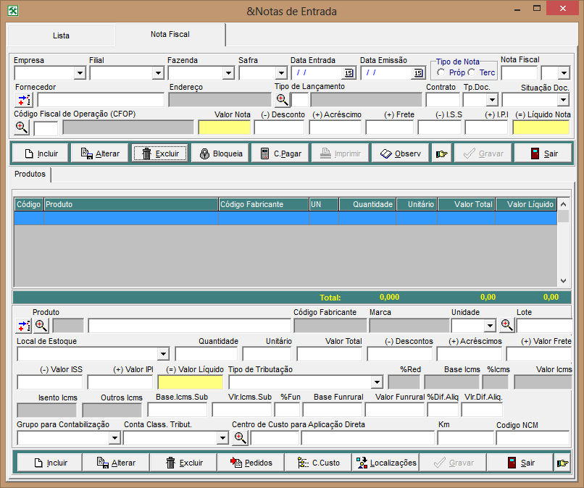

O processo de inicialização do lançamento é o mesmo. Desde o clicar no iniciar e a vinculação dos produtos com baixa dos pedidos. Reforço ainda que, a vinculação dos produtos, devem obedecer ao preço bruto do faturamento. Há uma diferença entre o “Preço dos Produtos” e o “Valor da Nota Fiscal”, ambos poderão sofrer variações, como despesas adicionais e descontos. Isto iremos relatar mais detalhadamente em tópico específico.
Também devemos nos ater a alguns campos e informações específicas. Seguidas abaixo conforme ordem de apresentação na tela.

- DATA DE ENTRADA / DATA DE EMISSÃO / NUMERO DO DOCUMENTO / SERIE

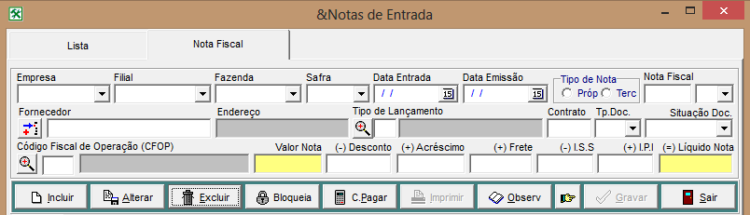

O campo de Data de Entrada deve ser informado de acordo com o dia em que o produto realmente chegou à empresa.
Por exemplo: Se a NF foi emitida em 10/01/2012, mas o produto chegou na Fazenda em 12/01/2012; para o campo de Data de Entrada, considera-se 12/01/2012 (que também deverá ser fazer constar na NF) e a data de emissão 10/01/2012 que considera-se a do documento fiscal.

O numero do documento deve ser inserido corretamente. Qualquer erro poderá divergir de qualquer conferencia anteriormente. Também se exige selecionar a “Série” corretamente. Este último pode sofrer variações constantes que devem ser observadas na NF. Caso não haja uma série especificamente nos cadastros. Este deverá ser solicitado ao Departamento Fiscal que seja feita a alteração. Não é viável que seja liberado pois pode ocorrer situação em que, na falta de recebimento e transmissão imediatos, ambas as fazendas realizarem o mesmo cadastro. Isto incorre em duplicidade.

- TIPO DE LANÇAMENTO / CODIGO FISCAL DE OPERAÇÕES – CFOP

Para cada Lançamento de Notas Fiscais existe um “Tipo de Lançamento” correlacionado com o “Código Fiscal de Operações – CFOP”, onde pode realizar diversos tipos de processos FISCAIS, como exemplo: (Nota Fiscal de Compra, Nota Fiscal de Venda, Nota Fiscal de Transferência, Nota Fiscal de Devolução, etc.).

É importante que se note a natureza do produto e relacione diretamente com a descrição correlacionada. É simples, questão de interpretação, em muitos casos. Compra-se uma peça e ela irá para estoque onde será consumida posteriormente em alguma maquina, diz-se do tipo de lançamento “compra peça estoque” e quanto ao CFOP – “compra de material de uso e consumo”. Há sempre um alerta quando o CFOP estiver errado relativa e exclusivamente para compras fora do Estado.
Segue tabela com os CFOPs mais utilizados:
CODIGOS FISCAIS DE OPERAÇÕES – CFOPs – Dentro do Estado
1556 | Compra de Material para uso e consumo
1653 | Compra de Combustível e Lubrificantes
1101 | Aquisição de Insumos Sementes ou Defensivos
1256 | Compra de Energia Elétrica
1306 | Aquisição de Serviços de Telecomunicações
1933 | Prestação de Serviços de Natureza Diversa
1356 | Aquisição de Serviços de Transportes
1551 | Compra de Bem para Ativo Imobilizado
1906 | Retorno de Mercadoria Remetida para Armazenagem
1910 | Entrada de Bonificação, Brindes, Doações
5201 | Devolução de Compra para Industria ou Prod. Rural

Os “Tipos de Lançamento” vem discriminado ao que serve-se.

- TIPO DE DOCUMENTO / SITUAÇÃO DO DOCUMENTO

O Tipo de Documento é uma parte importante deste processo de lançamento. Ali é importante classificar qual o modelo que se está aplicando. Pra cada um há um agrupamento diferente. Se o documento é uma Nota Fiscal – uma Nota Fiscal de Serviço – Uma Nota Fiscal Eletrônica, enfim, há uma série de “tipos” relacionados. Ao dizer que o documento que está sendo lançado é uma NFe, o sistema abrirá um Box onde deverá inserir a chave do documento através de digitação ou auxilio de um leitor de código de barras. Veja:
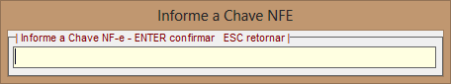
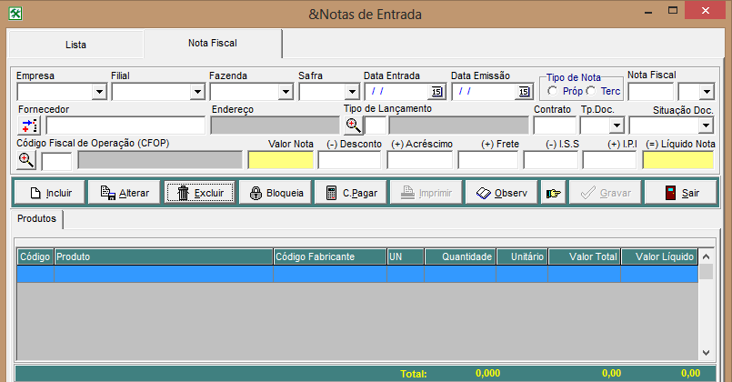
Ao inserir a chave de acesso da Sefaz basta encerrar a tela em questão e continuar o lançamento fiscal. A Situação do Documento também é parte substancial das informações ali prestadas. Mantenha sempre a classificação “DOC REGULAR”, qualquer outra alteração deixe a cargo do Departamento Fiscal.

- VALORES NOTA / ACRESCIMOS / DESCONTOS / VALOR LIQUIDO

Os valores devem ser obedecidos criteriosamente de acordo com o que está sendo informado na Nota Fiscal em questão.
O campo Valor Nota corresponde ao valor dos produtos na NF. Caso haja diferença entre o valor dos produtos e o valor Liquido da Nota, esta deverá ser informada em campos de Desconto ou Acréscimo.
No Módulo Compras, os valor do produto deve ser relacionado individualmente no ato da baixa do pedido, na opção: baixa de “produto a produto”. Encontrando valores que somam ou subtraem o que se resultou destas baixas, devem ser inseridas em campo específico como dito.
Não há necessidade de incluir no lançamento qualquer valor referente a Frete, Alíquota de ISS, ISS ou IPI. Dados como estes, se não estão inclusos no valor do produto, informa-se em Acréscimo ou Desconto (como for o caso).

FINALIZAÇÃO DO PROCESSO DE LANÇAMENTO DE NOTA FISCAL

Depois de realizar todo o processo acima seguiremos para a segunda parte que é a informação dos produtos. No Módulo Compras estas informações já vêm automaticamente, bastando fazer apenas as alterações necessárias. O foco desta apostila é “Lançamentos Fiscais” o que interessa-se: o Tipo de Tributação.

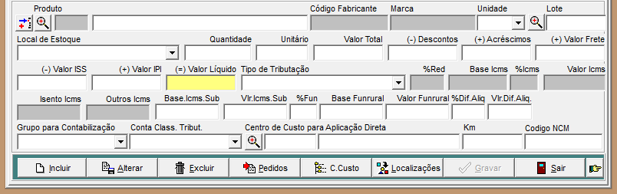

Para cada tipo de tributação há um código específico para o produto que incorrerá em informações diferentes ao Fisco. A tabela abaixo exporá os tipos de tributação, os códigos amarrados e a que natureza se aplica.

COMPRA | CFOP | CST | TIPO DE TRIBUTAÇÃO
Peças, Materiais de Escritório, Manutenção diversas | 1556 | 090 | OUTRAS
Combustível | 1653 | 060 | SUBSTITUIÇÃO TRIBUTARIA
Semente, Defensivos, Adubos, Calcários | 1101 | 040 | ISENTO
Energia Elétrica | 1256 | 090 | OUTRAS
Telefone | 1306 | 090 | OUTRAS
Serviços | 1933 | 090 | OUTRAS
Frete | 1356 | 090 | OUTRAS
Quaisquer situações aplicáveis que não se encontra neste manual, deverão ser esclarecidas junto ao Departamento Fiscal da empresa.

